**ĐỀ SỐ 2**

**ĐỀ THI CHỌN HỌC SINH GIỎI**

# MÔN: VẬT LÝ 7

(Thời gian 120 phút không kể thời gian giao đề)

**Câu 1.( 5 điểm ):** Hãy tính thể tích V, khối lượng m, khối lượng riêng D của một vật rắn biết rằng: khi thả nó vào một bình đầy nước thì khối lượng của cả bình tăng thêm là m1 = 21,75 gam, còn khi thả nó vào một bình đầy dầu thì khối lượng của cả bình tăng thêm là m2 = 51,75 gam (Trong cả hai trường hợp vật đều chìm hoàn toàn). Cho biết khối lượng riêng của nước là D1= 1g/cm3,của dầu là D2 = 0,9g/cm3.

**Câu 2.(3 điểm):** Vẽ sơ đồ mạch điện gồm có một ắc qui 12 vôn, 1 bóng đèn,1 khoá K đóng, 1 ampe kế đo cường độ dòng điện trong mạch 1 vôn kế đo hiệu điện thế giữa hai cực ắc qui.

**Câu 3.(4 điểm ):**Một ống bằng thép dài 25m. Khi một em học sinh dùng búa gõ vào một đầu ống thì một em học sinh khác đặt tai ở đầu kia của ống nghe thấy hai tiếng gõ: Tiếng nọ cách tiếng kia 0,055s.

a) Giải thích tại sao gõ một tiếng mà lại nghe được hai tiếng?

b) Tìm vận tốc truyền âm trong thép, biết vận tốc truyền âm trong không khí là 333m/s và âm truyền trong thép nhanh hơn âm truyền trong không khí.

**Câu 4 (2điểm):** Tại sao mắt ta nhìn thấy bông hoa màu đỏ. Hãy giải thích vật đen là thế nào? Tại sao mắt ta lại nhìn thấy vật đen?

**Câu 5**. **(6 điểm**): Cho hai gương phẳng vuông góc với nhau, một tia sáng chiếu đến gương thứ nhất, phản xạ truyền tới gương thứ hai, rồi phản xạ,

a, Vẽ hình minh họa?

b, Chứng minh tia phản xạ cuối cùng song song với tia tới ban đầu?

c, Cho một điểm sáng S đặt trước hai gương trên. Hãy vẽ hình minh họa số ảnh của S tạo bởi hai gương?

------------------Hết ----------------------

**ĐÁP ÁN CHẤMĐỀ SỐ 2**

**Câu 1(5đ):**

Gọi *m, V, D* lần lượt là khối lượng, thể tích, khối lượng riêng của vật. (0,5đ)

Khi thả vật rắn vào bình đầy nước hoặc bình đầy dầu thì có một lượng nước hoặc một lượng dầu ( có cùng thể tích với vật ) tràn ra khỏi bình. (0,5đ)

Độ tăng khối lượng của cả bình trong mỗi trường hợp:

*m1 = m – D1V (1)*(0,5đ)

*m2 = m – D2V (2)*(0,5đ)

Lấy (2) – (1) ta có: *m2 – m1 = V(D1 – D2)*

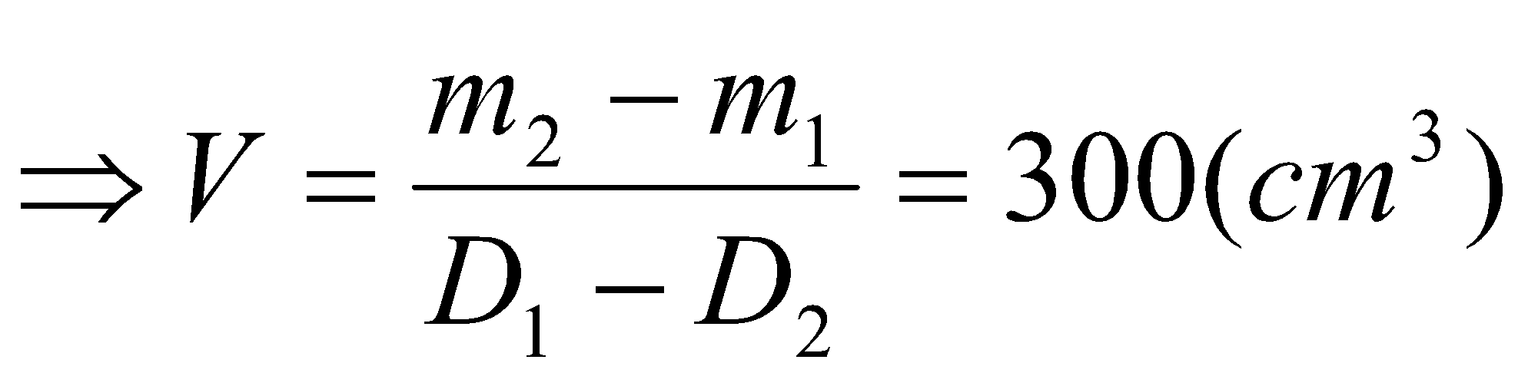 (1đ)

Thay giá trị của *V* vào (1) ta có : 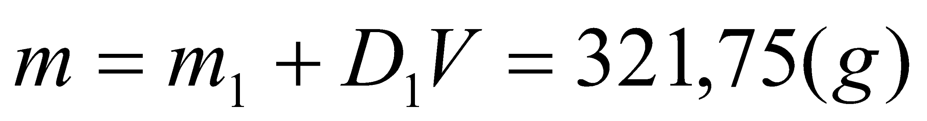 (1đ)

Từ công thức 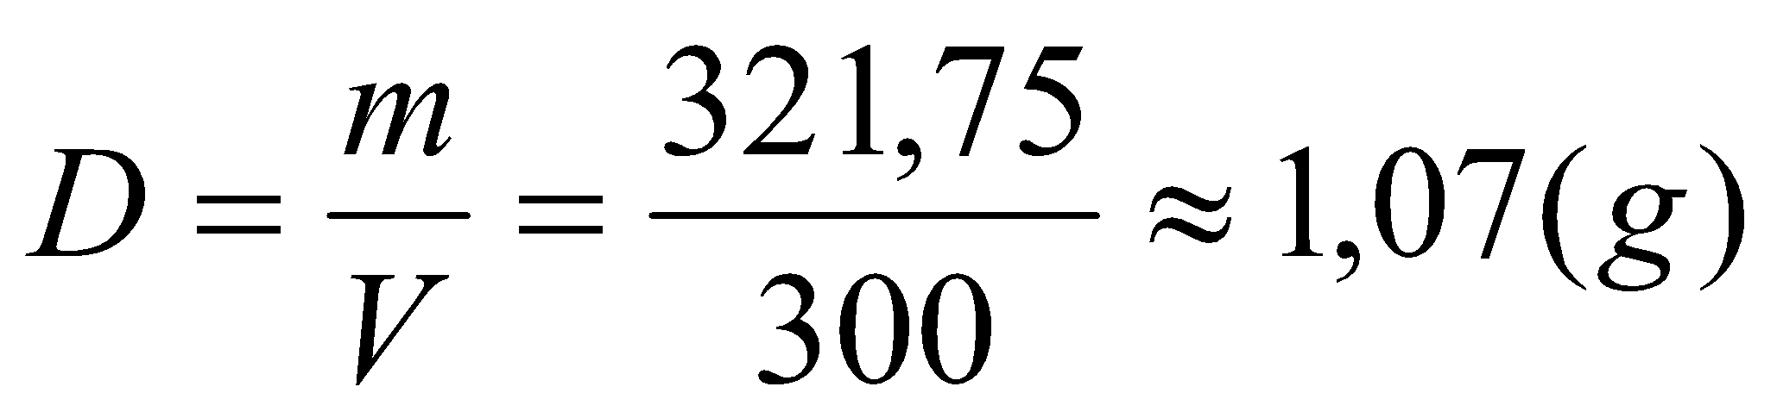 (1đ)

**Câu 2(3đ):** Vẽ hình chính đúng 3đ.

**Câu 3 (4đ):**

a) Nghe được hai tiếng vì âm truyền trong thép và âm truyền trong không khí đến tai bạn đó: Âm thanh truyền trong thép nhanh hơn truyền trong không khí. (1đ).

b) Thời gian âm truyền trong không khí là

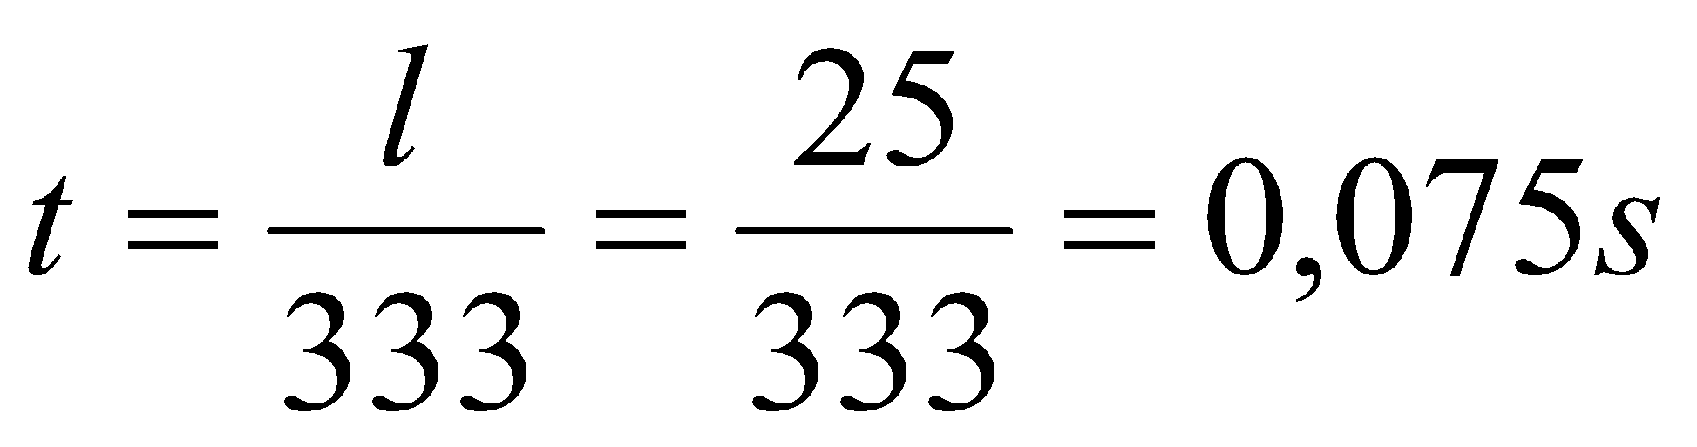 (1đ)

Thời gian âm truyền trong thép là:

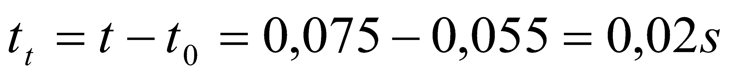(1đ)

Vận tốc truyền âm trong thép là: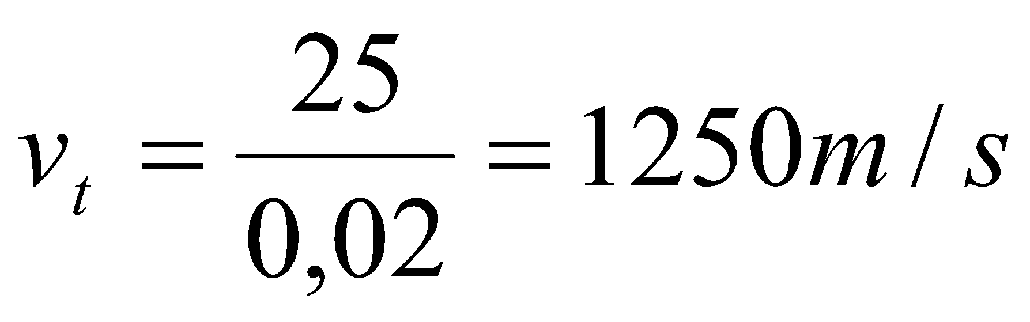 (1đ)

**Câu 4(2đ):** Giải thích đúng 2đ.

**Câu 5 (6đ):**

a) Hình vẽ: G1

M

M1 P R

H

(1đ)

O K G2

H1

Trong đó:

- M1 đối xứng với M qua G1

- H1 đối xứng với H qua G2

- Đường MHKR là đường truyền cần dựng (1đ)

b) Hai đường pháp tuyến ở H và K cắt nhau tại P. Theo định luật phản xạ ánh sáng ta có:



Mà

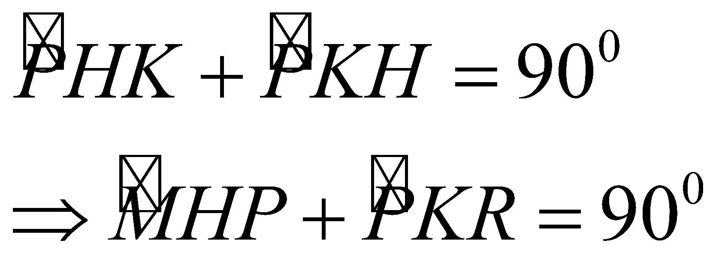 (0,5đ)

Mặt khác

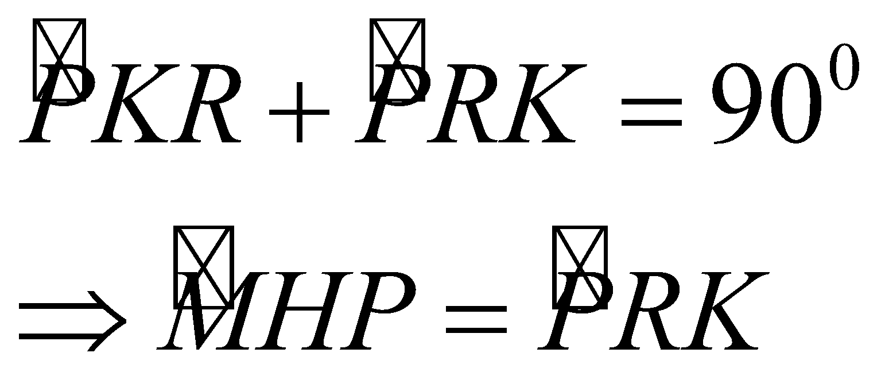 (0,5đ)

( Hai góc này lại ở vị trí so le trong ). Nên MH//KR (1đ)

c, Vẽ hình:

G1

S1 S

H O (2đ)

G2

S3 S2

KL: Hệ gương này cho 3 ảnh S1 , S2 , S3